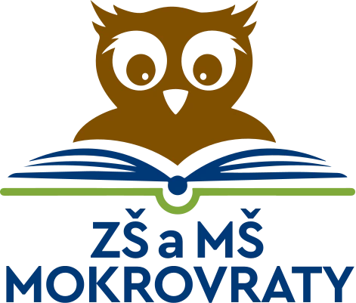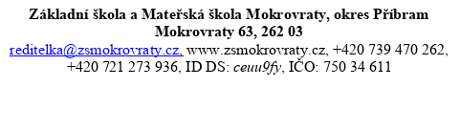

43. Směrnice o poskytování poradenských služeb v MŠ
Č.j.: | ZSMOK - 049/2026
Vypracoval: | Miroslava Kubátová, učitelka MŠ
Vydal: | Mgr. Eva Loukota, ředitelka školy
Pedagogická rada projednala dne | 20. 1. 2026
Směrnice nabývá platnosti ode dne: | - 1. 2026
Směrnice nabývá účinnosti ode dne: | 21. 1. 2026
Změny ve směrnici jsou prováděny formou číslovaných písemných dodatků, které tvoří součást tohoto předpisu.

Obecná ustanovení
Směrnice o poskytování poradenských služeb ve škole vychází z vyhlášky č. 72/2005 Sb., o poskytování poradenských služeb ve školách a školských poradenských zařízeních, ve znění pozdějších předpisů, a zákona č. 561/2004 Sb., o předškolním, základním středním, vyšším odborném a jiném vzdělávání (školský zákon), ve znění pozdějších předpisů.

1. Vymezení pojmů
Ředitel školy zabezpečuje poskytování poradenských služeb ve škole školním poradenským pracovištěm.
Školní poradenské pracoviště (ŠPP) spadá do oblasti poradenských služeb ve škole. ŠPP úzce spolupracuje se všemi pedagogickými pracovníky školy, s PPP Příbram, SPC Příbram, Městským úřadem Dobříš, Policií ČR, zákonnými zástupci dětí. Na poskytování poradenských služeb se může podílet také psycholog, speciální pedagog, školský logoped nebo sociální pedagog.
Škola zajišťuje poskytování a koordinaci preventivních, pedagogických a poradenských služeb přímo na škole.

2. Účel poradenských služeb a pravidla pro jejich poskytování
Poradenské služby se řídí vyhláškou č. 72/2005 Sb., o poskytování poradenských služeb ve školách a školských poradenských zařízeních, ve znění pozdějších předpisů.
Poradenské služby v mateřské škole jsou poskytovány dětem a jejich zákonným zástupcům.
Poradenské služby jsou poskytovány v rozsahu odpovídajícím počtu a vzdělávacím potřebám dětí mateřské školy zaměřené zejména na:
- identifikaci a podporu dětí se speciálními vzdělávacími potřebami a dětí nadaných, mimořádně nadaných,
- podporu dětí s potenciálním rizikem školní neúspěšnosti,
- podporu dětí s výraznými deficity v osvojování výsledků učení v oblasti klíčových osobnostních a sociálních kompetencí,
- realizaci metodických konzultací mezi pedagogy a se školskými poradenskými zařízeními,
- průběžné předávání informací zákonným zástupcům o realizované i navrhované podpoře jejich dítěte v předškolním vzdělávání.
Při poskytování poradenských služeb mateřská škola:
- dodržuje účel poradenských služeb,
- dodržuje etické zásady poskytování poradenských služeb,
- vychází z individuálních potřeb dítěte, podporuje jeho samostatnost a přispívá k jeho sociálnímu začleňování,
- sleduje a vyhodnocuje poskytování navržených podpůrných opatření dítěti,
- informuje zákonného zástupce dítěte o poradenských službách poskytovaných školou.
- spolupracuje s jinými školami a školskými zařízeními,

Pedagogičtí pracovníci školního poradenského pracoviště se podílejí na zajišťování podpůrných opatření pro děti se speciálními vzdělávacími potřebami, poskytují součinnost školským poradenským zařízením a spolupracují s orgány veřejné moci za účelem ochrany práv dětí.

Standardní činnosti mateřské školy

Školní poradenské pracoviště pracuje ve složení určeném vnitřním předpisem ředitele/lky mateřské školy po projednání v pedagogické radě. Pravidelně jsou realizovány schůzky jeho členů pro vyhodnocení uplynulého období, kontrolu plnění programu poradenských služeb a plánování další práce.

Mezi standardní činnosti mateřské školy náleží:
- rozpoznávání dětí se speciálními vzdělávacími potřebami a dětí nadaných či mimořádně nadaných, poskytování vzdělávací podpory těmto dětem, zajištění její individualizace a následné vyhodnocování nastavených podpůrných opatření;

- aktivní vyhledávání dětí ohrožených rizikovým chováním nebo s jeho projevy, provádění orientačního šetření a poskytování poradenských služeb těmto dětem i jejich zákonným zástupcům, případně zajištění kontaktu s odpovídajícím odborným pracovištěm ve spolupráci s ostatními pedagogy.

3. Kontrola dokumentace
vedené školním poradenským pracovištěm je pravidelně kontrolovaná vedením školy.

4. Časová dostupnost služeb
Každý z poradenských pracovníků se sejde s dětmi, zákonnými zástupci i ostatními individuálně po předchozí domluvě.

Informovanost o službách
Přehled o poskytovaných poradenských službách, které škola nabízí dětem a jejich zákonným zástupcům je veřejně přístupný na webových stránkách školy a informační nástěnce školy.

5. Práce s informacemi a důvěrnými daty
- Informace a důvěrná data o dětech a jejich zákonných zástupcích, která se pracovníci ŠPP dozvědí v souvislosti s výkonem své poradenské činnosti, jsou ochraňována ve smyslu zákona č. č. 110/2019 Sb., o zpracování osobních údajů, ve znění pozdějších předpisů.
- Způsob realizace pravidel pro ochranu informací a důvěrných dat v dokumentaci poradenských pracovníků školy vyplývajících z uvedeného zákona je zaměřen na:
- zachování mlčenlivosti o skutečnostech týkajících se osobních údajů dítěte, zákonných zástupců dítěte
- dodržování zásady, aby programy, se kterými pracují při poskytování poradenských služeb, byly instalovány pouze na určených počítačích a byly přístupné pouze po přihlášení pověřeného uživatele ke školní počítačové síti.
- V případě, že škola ukončí pracovní smlouvu s pracovníkem poskytujícím poradenskou službu, ředitel školy zajistí předání dokumentace novému pracovníku, případně zajistí předání dokumentace do archivu školy.

Závěrečná ustanovení
- Kontrolou provádění ustanovení této směrnice je statutárním orgánem školy pověřen zaměstnanec:
- Uložení směrnice v archivu školy se řídí spisovým a skartačním řádem školy.
- Směrnice nabývá účinnosti dnem 21. 1. 2026.

V Mokrovratech dne 5. 1. 2026

Mgr. Eva Loukota, ředitelka školy

